**HỌC VIỆN CÔNG NGHỆ BƯU CHÍNH VIỄN THÔNG**



**-------**o0o-------

**BÁO CÁO BÀI TẬP LỚN**

**MÔN HỌC : LẬP TRÌNH MẠNG**

**ĐỀ TÀI : XÂY DỰNG CÔNG CỤ TẢI TỆP**

**TỪ MẠNG INTERNET**

**Nhóm môn học : Nhóm 08**

**Giảng viên : Đặng Ngọc Hùng**

*Danh sách thành viên – nhóm báo cáo: 17*

Lê Huỳnh Đức B15DCCN140

Nguyễn Đức Dũng B15DCCN151

Nguyễn Quốc Thịnh B15DCCN536

***Hà Nội, 10/2018***

Mục lục

I. Đặt vấn đề 3

1. Giới thiệu 3

2. Chức năng 3

3. Một số kỹ thuật xử lý 3

II. Phân tích hệ thống 3

1. Xây dựng chức năng của công cụ 3

III. Cài đặt 5

1. Công cụ sử dụng 5

2. Hình ảnh giao diện công cụ 5

IV. Kết luận 6

V. Tài liệu tham khảo 6

# Đặt vấn đề

### Giới thiệu

Hiện tại có rất nhiều công cụ hỗ trợ tải xuống từ môi trường mạng về máy tính như Internet download manager hoặc một số công cụ được phát triển riêng cho các trang web lưu trữ đám mây.

### Chức năng

* Tải tệp tin từ môi trường mạng dựa qua đường link của tệp
* Tệp tin được chia nhỏ và tải xuống song song giúp cho tốc độ tải được cải thiện
* Tạm dừng và tiếp tục tải tệp
* Có giao diện thuận tiện cho thao tác tải tệp

### Một số kỹ thuật xử lý

* Ngôn ngữ lập trình: Java
* Sử dụng giao thức HTTP để gửi yêu cầu đến máy chủ
* Sử dụng kỹ thuật đa luồng trong Java ( Thread)
* Sử dụng kỹ thuật truy cập tệp ngẫu nhiên trong Java (Random Access Files)

# Phân tích hệ thống

### Xây dựng chức năng của công cụ

* Để có thể tải được tệp từ môi trường mạng xuống máy tính ta phải tạo liên kết đến đường dẫn của tệp cần tải vể. Ở đây chúng ta sử dụng HttpURLConnection của Java

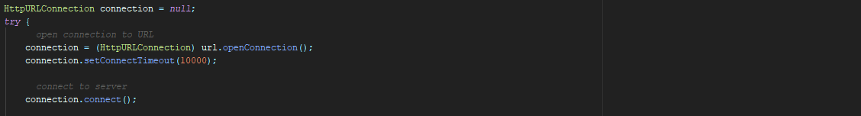

* Lấy độ lớn của tệp tải về và thay đổi trạng thái tải về

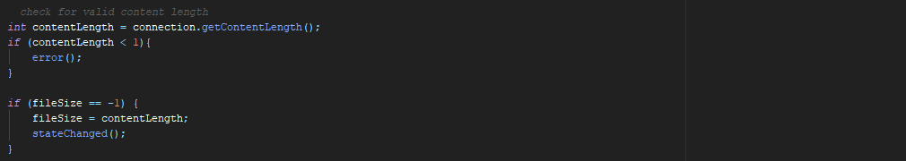

* Tạo các luồng tải tệp song song:

+ Tính toán dung lượng mỗi phần tải về cho mỗi luồng

+ Xác định trạng thái tải về cho mỗi luồng

+ Kiểm tra tất cả các luồng đã hoàn thành tải tệp

+ Thay đổi trạng thái khi hoàn thành tải tệp

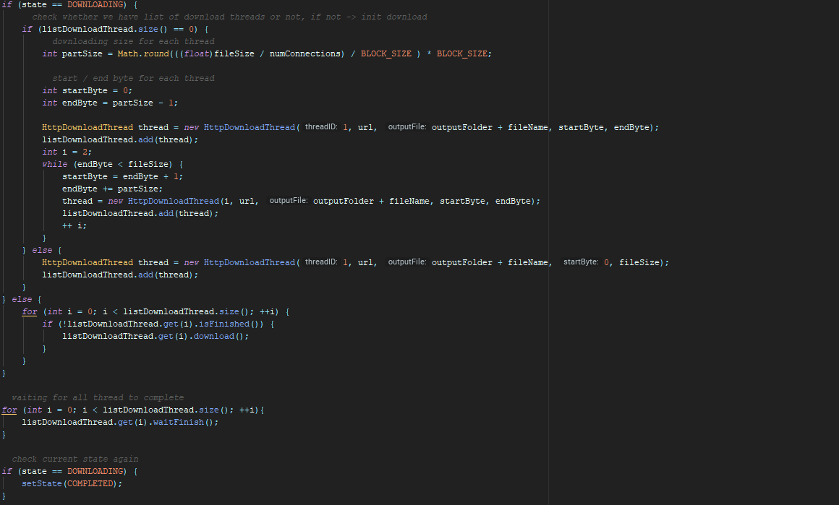

* Tải và ghi tệp ngẫu nhiên

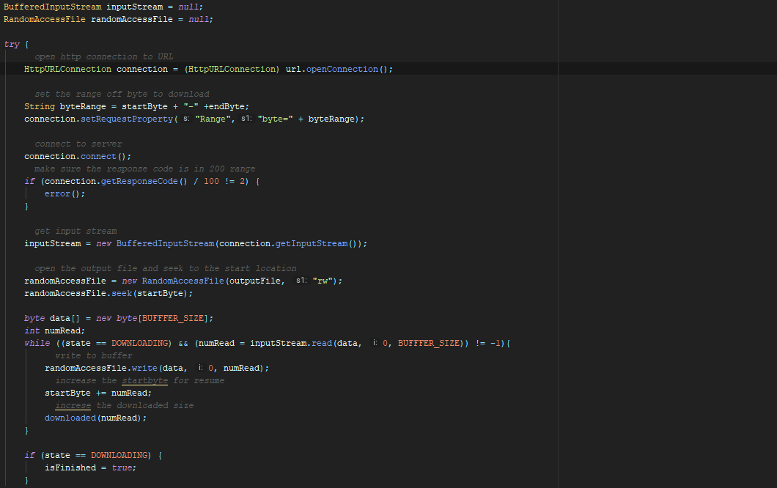

# Cài đặt

### Công cụ sử dụng

* Môi trường cài đặt:
* Intellij IDEA
* Công nghệ sử dụng
* HTTP
* Thread
* Các lớp xử lý của công cụ tải tệp

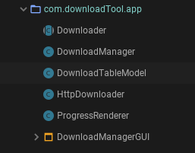

### Hình ảnh giao diện công cụ

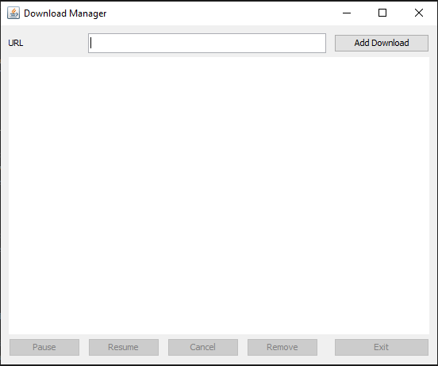

# Kết luận

Phần lớn các khó khăn trong quá trình xây dựng công cụ đã được giải quyết, công cụ đã hoạt động nhưng không thể tránh được còn nhiều thiếu sót:

* Các chức năng đã hoàn thiện của công cụ:
* Quản lý được các tệp và trạng thái tải về của tệp
* Tải tệp bằng các luồng song song cải thiện tốc độ tải
* Ghi tệp ngẫu nhiên tránh xung đột luồng

# Tài liệu tham khảo

Các trang web tham khảo:

* <https://stackjava.com/httpcomponents/code-vi-du-download-file-voi-java-apache-httpcomponents-httpclient.html>
* <https://viblo.asia/p/java-send-request-voi-apache-httpcomponents-ap-dung-tao-ung-dung-download-giong-idm-gDVK2MWm5Lj>
* <https://www.mkyong.com/java/how-to-send-http-request-getpost-in-java/>
* <https://www.java-tips.org/java-se-tips-100019/15-javax-swing/1391-how-to-create-a-download-manager-in-java.html>
* <https://www.tutorialspoint.com/java/io/java_io_randomaccessfile.htm>
* <https://www.journaldev.com/921/java-randomaccessfile-example>